Старт Новогодней Акции «Елка желаний»

Первые подарки предновогодней Акции «Елка желаний» от Кореличской РОБОКК получили ребята сотрудников первичной организации Красного Креста УЗ «Кореличская ЦРБ».

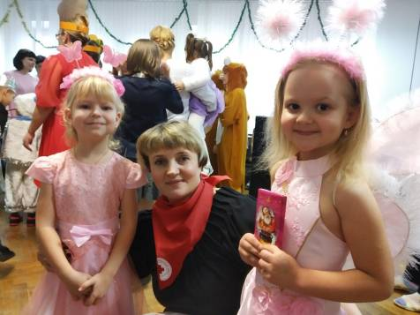

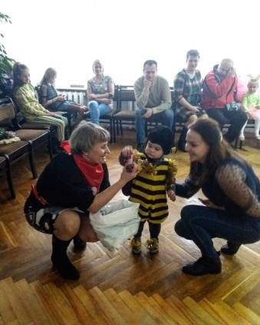
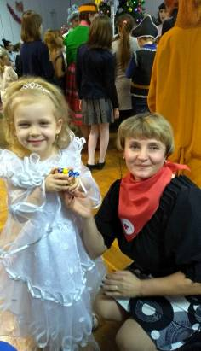

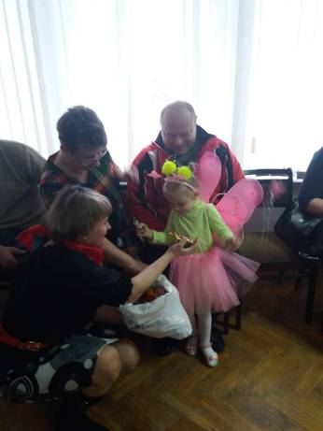

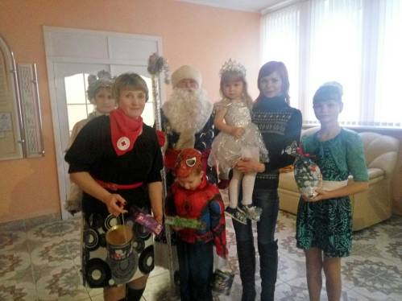

Дети сироты Мирского художественно профессионально-технического колледжа выбрали для себя, собранную жителями района, подходящую одежду.
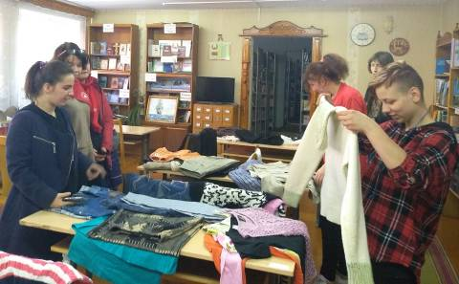

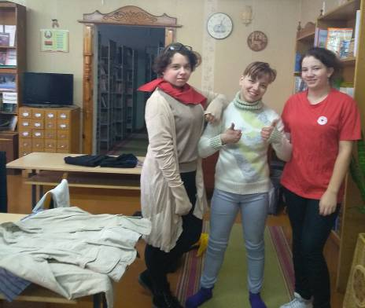
Волонтеры отряда «СТРИЖ» Мирского колледжа посетили Жуховичский дом - интернат престарелых. Своими руками, сделанные новогодние украшения заняли места на елке, в комнатах жильцов, холлах и коридорных помещениях. Вместе, общими усилиями детей и пожилых людей было создана предновогодняя обстановка и хорошее настроение. Ведь таким людям главное общение.
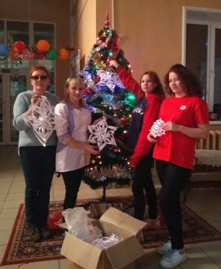
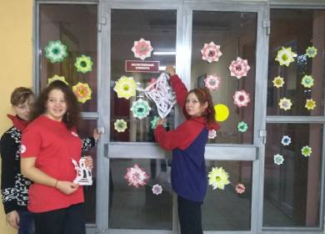
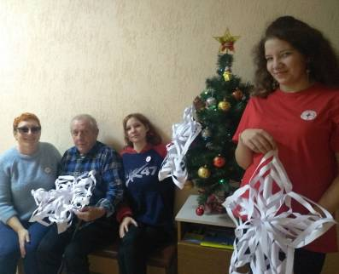

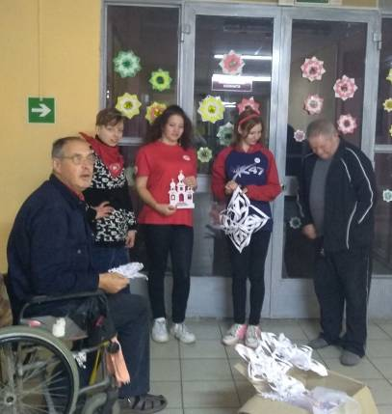
Дарить добро – просто! Присоединяйтесь!!!

